ИНСТРУКЦИЯ ПО ЭКСПЛУАТАЦИИ ШИНОМОНТАЖНОГО СТАНКА ДЛЯ ГРУЗОВОГО ТРАНСПОРТА

Модель ES-26D

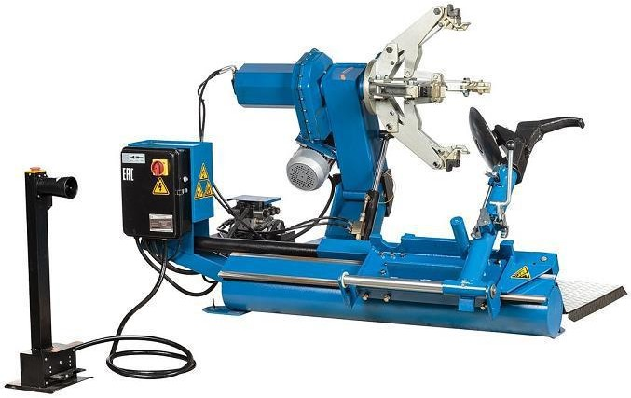

СОДЕРЖАНИЕ

1 Правила техники безопасности 2 Введение

Область применения
- Описание

Технические характеристики
- Распаковка

Установка
- Подсоединение к электрической сети 9 Проверка функционирования

Эксплуатация

- Фиксация обода колеса 12 Бескамерные шины
  - Демонтаж бескамерной шины
  - Монтаж бескамерной шины

Шины с камерами
  - Монтаж шины с камерами

Колесо с кольцом
  - Монтаж шины на колесо с кольцом 15 Техническое обслуживание и ремонт 16 Транспортировка и хранение

Электрическая схема
- Гидравлическая схема

Запасные части

  - Правила техники безопасности

Перед началом работы внимательно прочтите все правила техники безопасности! В процессе работы с устройством тщательно соблюдайте приведенные в данном руководстве правила. Работу со станком могут производить только квалифицированные специалисты. Самостоятельные попытки замены узлов и агрегатов оборудования или его применение не по прямому назначению могут привести к повреждению станка и травмам
механика.

ВАЖНО!!!!
Перед началом эксплуатации необходимо слить транспортировочную жидкость и залить гидравлическое масло в гидростанцию. Емкость 10 л. В редуктор Емкость 2л).
Первая замена масла через 7 дней эксплуатации. Вторая и далее 1 раз в 3÷5мес( зависит от интенсивности эксплуатации).
Обязательно шприцевать точки смазки 1 раз в месяц.

Введение

Благодарим Вас за приобретение ES-26D – шиномонтажного станка для грузового транспорта. Станок разработан и произведен с учетом стандартов ISO9000 и обеспечит Вам оптимальные результаты и качество работы. Надежная и безопасная работа с устройством возможна только в случае полного соблюдения всех правил, представленных в данном руководстве.
Сервисное обслуживание станка и замена его узлов возможны только при предоставлении специалистам сервис центра информации о типе оборудования и основных технических характеристиках оборудования. В данном руководстве представлены все необходимые данные шиномонтажном станке. В случае расхождения данных в руководстве и идентификационной табличке оборудования, используйте данные с идентификационной таблички.

** При возникновении вопросов относительно работы со станком обязательно руководствуйтесь данной инструкцией.

Область применения

Устройство разработано для монтажа/демонтажа шин грузовых автомобилей. Замечание: станок должен применяться исключительно по прямому назначению, предусмотренному производителем. Запрещается применять оборудование для прочих целей.
Любые повреждения оборудования, вызванные неправильной эксплуатацией или применением оборудования не по прямому назначению, прерывают действие гарантийных обязательств.

Описание (рис.1)
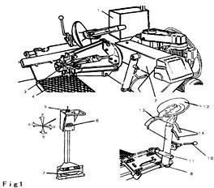

- Главный выключатель
- Консоль зажимного устройства
- Гидравлическое зажимное устройство
- Подвижная платформа
- Стойка управления - переключения рабочих режимов
- Регулятор усилия зажима
- Переключатель направления вращения колеса
- Опора
- Инструментальная консоль
- Блокировка держателя инструмента
- Прижимная пружина
- Диск для отрыва борта шины
- Монтажный палец
- Стопор монтажного пальца и диска отрыва борта.

Технические характеристики

Размер колеса 14-26″ Максимальный вес колеса 5000 кг
Максимальная ширина колеса 800 мм Максимальный диаметр колеса 1600 мм Электродвигатель гидронасоса 1.5 кВт - 380В/3 ф.
Электродвигатель привода инструмента 2.2 кВт - 380В/3 ф. Рабочее давление 0-130 бар
Усилие отрыва борта 1500 кг Уровень шума ﹤70 дБ
Вес нетто 500 кг
Габариты (Ш х Г х В), мм: 1950х1550х950

Распаковка

Удалите упаковку, проверьте внешний вид оборудования на предмет повреждений в процессе транспортировки. Распакуйте все имеющиеся аксессуары.
Производите распаковку оборудования с помощью специальных инструментов. Будьте осторожны! Не повредите панель управления!

Установка

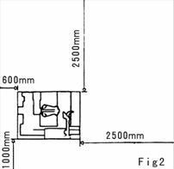
Выбирайте место установки согласно следующим правилам безопасности в процессе работы.
Станок должен быть подключен к источнику питания. Таким образом, необходимо устанавливать оборудование вместе с имеющимся разъемом для подключения к сети. Площадь рабочей зоны должна быть такой, чтобы оператор мог выполнять работу с устройством без каких-либо ограничений (рис. 2).
Запрещается работать со станком в потенциально взрывоопасных условиях! Подготовка фундамента (рис. 3).
Станок должен быть установлен на ровную поверхность. Вставьте анкерные болты в имеющиеся отверстия в основании станка и закрутите их. При уклоне поверхность более чем на 25% компенсируйте его с помощью клиньев.
При работе с шинами весом более 100 кг зафиксируйте станок на полу с помощью специальных анкерных болтов.
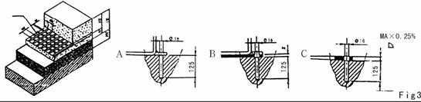

Соединение с источником питания

Все операции по подключению станка к источнику питания может производить только квалифицированный специалист-электрик.
Владелец оборудования должен обеспечить наличие:
- Заземления электрической цепи. Подключение станка следует производить согласно имеющимся отметкам.
- Автоматического размыкателя цепи (30 А).
- Подключите станок к источнику питания, включите его и проверьте, соответствует ли направление вращения мотора стрелке на нем (рис. 5).

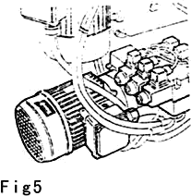

Если мотор вращается в обратном направлении, необходимо поменять место подключения двух проводов местами.
Вращение мотора в противоположном направлении более чем несколько секунд может привести к полному его повреждению.
Замечание: электрический и гидравлический моторы оснащены автоматическими выключателями при перегрузке (рис. 4).

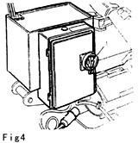

Проверка функционирования

Перед началом работы со станком необходимо убедиться в правильной его установке и функциональности. Все нижеследующие манипуляции можно проводить только с полностью отключенным держателем инструмента (рис. 9).

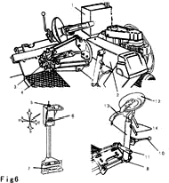

Установите инструментальную консоль (9) в указанное нерабочее положение. Разблокируйте держатель инструмента с помощью блокировки (10). Нажмите блокировку и установите ее в исходное (нерабочее) положение.
Поверните главный выключатель (1) (рис. 4), чтобы запустить мотор. Нажмите на левую педаль (7), зажимное устройство начнет вращаться против часовой стрелки. Нажмите правую педаль (7), зажим начнет вращаться по часовой стрелке. Переместите джойстик (5) в направлении «а»
↔ «b», консоль (2) переместится вверх-вниз; переместите джойстик (5) в направлении «с»
↔ «d», консоль (2) будет перемещаться слева направо и обратно. Переведите вверх переключатель (6), чтобы раскрыть зажим, переведите вниз переключатель (6), чтобы закрыть зажим.

Перемещение бокового рычага и зажима могут привести к повреждениям. Будьте предельно осторожны при работе с ними!

Эксплуатация

Замечание:
Несоблюдение правил эксплуатации и дополнительных предупреждений, представленных в данном руководстве, может привести к серьезным травмам оператора и лиц, находящихся в зоне работы. Запрещается производить работу с устройством без предварительного ознакомления с данным руководством.
Перед началом работы со станком все операторы должны пройти соответствующий 7 инструктаж. Лицам, не задействованным в работе, запрещается находиться в помещении.
Запрещается оставлять на станке какие-либо предметы, которые в процессе работы могут стать источником опасности.
Запрещаются самостоятельные попытки модификации оборудования без предварительного согласия производителя.
В процессе работы оператору рекомендуется забрать длинные волосы, воздержаться от длинной или слишком свободной одежды, галстуков, цепочек, колец, часов и прочих аксессуаров, которые могут попасть в движущиеся компоненты станка и привести к серьезным травмам. Чтобы немедленно остановить работу станка:
Переведите главный выключатель в положение “0”. Отключите станок от источника питания.

Фиксация обода
Станок позволяет работать с шинами размером 14-26″ на дисках с центральным

отверстием диаметром от 120 мм до 700 мм. Методы работы и фиксации ободьев различного типа отличается (рис. 7).
Установите диск вертикально на держатель и удерживайте его в таком положении. Нажмите рычаг управления, чтобы поднять шину, переведите вверх регулятор силы зажима, чтобы зафиксировать диск.

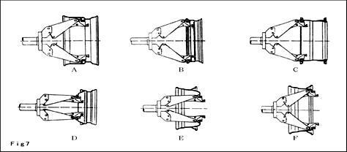

При работе с тяжелыми или большими по размеру шинами используйте подходящее подъемное приспособление. Это позволит избежать травм оператора.

Бескамерные шины

С помощью диска нажмите на край шины.
- Убедитесь в том, что из камеры выпущен воздух, а колесо зафиксировано.
- Переведите инструментальную консоль (9) в рабочее положение, зацепите рукоятку
(10) за опору (8).

Периодически проверяйте положение блокировки (10).
- Используя джойстик (5) установите диск (12) у края обода (рис. 8).

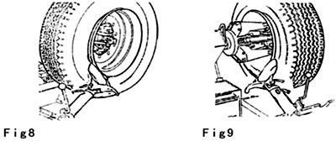

- Приведите колесо во вращение и дайте диску переместиться (12) вперед. (5) Продолжите работу до тех пор, пока борт шины не будет полностью снят с обода.
Чтобы облегчить работу, смажьте борт и обод колеса по всей окружности специальным смазочным материалом. Это позволит избежать повреждения шины и обода.
Будьте внимательны! Следите за тем, чтобы пальцы не попали между шиной и инструментом. Чтобы избежать травм, при работе с внешним бортом шины производите вращение против часовой стрелки, а при работе с внутренним бортом

шины – по часовой стрелке.
- Отведите диск (12) от борта шины, отпустите блокировку (10), переведите консоль в исходное положение, переведите диск (12) к внутреннему борту шины.
- Повторите операцию до тех пор, пока шина не будет полностью снята с обода (рис. 9). При переводе инструмента в рабочее положение, будьте внимательны, держите руки как можно дальше, чтобы избежать травм.

Демонтаж бескамерной шины
- Установите инструментальную консоль (9) в нерабочее положение. Переведите ее к внешней плоскости колеса и убедитесь в правильном положении монтажного пальца. В противном случае нажмите регулятор положения (14), поверните инструмент на 180º, опустите его и зацепите за опору.
- Отрегулируйте взаимное положение монтажного пальца (13) и шины, установите монтажный палец (13) между шиной и ободом. Вставьте монтажный палец (13) под борт шины и зацепите борт.
- Опустите борт, чтобы избежать его соскальзывания с инструмента.
- Переведите монтажный палец к внешнему краю обода. (5) Установите монтировку под монтажный палец между краем шины и бортом. (6) Нажмите на монтировку и удерживая ее нажатой опустите колесо до тех пор, пока край обода не окажется на расстоянии 5 мм от монтажного пальца (рис. 10).
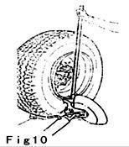
- Вращайте колесо против часовой стрелки, чтобы полностью снять внешний борт шины с колеса (рис. 11).

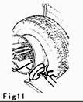

- Переведите рукоятку инструментальной консоли к внутренней части шины, установите диск рядом с бортом, вращайте колесо против часовой стрелки, чтобы полностью снять внутренний борт шины с колеса (рис. 12).

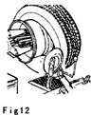

Монтаж бескамерной шины

- Зафиксируйте обод с помощью гидравлического зажимного устройства.
- Смажьте оба борта шины и края шины специальным смазочным материалом.
- Установите тиски самой верхней точке на внешнем крае обода (рис. 13).

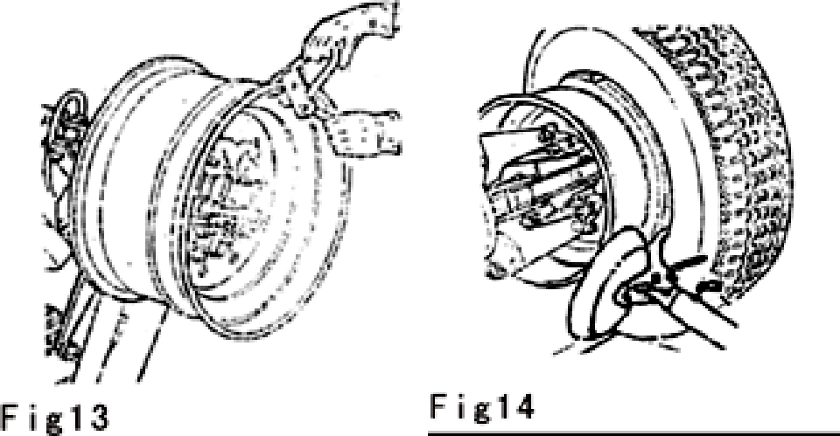

- Поднимите обод и шину, вращайте их по часовой стрелке на 15-20 мм, шина будет располагаться под углом к ободу.
- Убедитесь в том, что монтажный палец направлен на шину. В противном случае опустите блокировку, поверните палец на 180º и зафиксируйте.
- Установите монтажный палец на расстоянии 5 мм от обода.
- Вращайте колесо по часовой стрелке до тех пор, пока фиксатор шины не окажется в крайней нижней точке (рис. 14).
- Снимите тиски с обода и установите инструмент в исходное положение (нерабочее).
- Поверните инструментальную консоль к внешней части шины и зафиксируйте ее.
- Установите тиски на внутренней стороне обода и вращайте колесо до тех пор, пока фиксатор не окажется в крайней верхней точке (рис. 15)

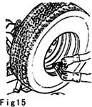

- Вращайте колесо против часовой стрелки до тех пор, пока фиксатор не окажется в крайней нижней точке.
- Снимите тиски.
- Переместите платформу под колесо и опустите консоль (5), чтобы установить колесо на платформу.
- Снимите колесо с гидравлического зажимного устройства. Следите за тем, чтобы колесо не скатилось.

Замечание: запрещается накачивать шину, пока она
зафиксирована гидравлическим зажимным устройством. Процедура чрезвычайно опасна!

Шины с камерами

Внимание: раскрутите втулку, фиксирующую ниппель, чтобы он не мешал при демонтаже шины.

Выполните все шаги, описанные выше для бескамерных шин.
В случае с камерными шинами, остановите вращение колеса, как только обод будет ослаблен, чтобы предотвратить повреждение клапана накачки камеры.
- Установите инструментальную консоль (9) в исходное положение, переведите его к внешней стороне колеса и зафиксируйте в рабочем положении.
- Вращайте колесо, одновременно с этим переведите монтажный палец вперед и установите его между ободом и бортом шины.
- Поверните обод так, чтобы он был на расстоянии 4-5 см от инструмента. Это позволит избежать соскальзывания борта с инструмента.
- Переведите монтажный палец к внешнему краю обода.
- Вставьте монтировку между ободом и бортом справа от инструмента (рис. 16).

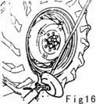

- Нажмите на монтировку и опустите колесо до тех пор, пока край обода не окажется на расстоянии 5 мм от монтажного пальца.
- Вращайте колесо против часовой стрелки, чтобы снять один из бортов шины.
- Переведите инструментальную консоль в нерабочее положение, опустите консоль, чтобы шина оказалась на платформе (4). Установите платформу так, чтобы образовался небольшой зазор, необходимый для выемки камеры.
- Выньте камеру и снова поднимите колесо.
- Переведите инструментальную консоль к внутренней части шины, разверните монтажный палец на 180º и опустите консоль в рабочее положение. Установите палец между ободом и бортом шины и вращайте колесо до тех пор, пока борт не окажется у переднего края обода.
- Установите обод на расстоянии 4-5 cм от инструмента.
- Установите монтажный палец на 3 мм вглубь обода.
- Установите монтировку между ободом и бортом шины справа от монтажного пальца (рис. 17).
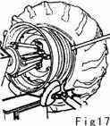

- Нажмите на монтировку, опустите колесо до тех пор, пока обод не окажется на расстоянии 5 мм от монтажного пальца. Вращайте колесо против часовой стрелки, чтобы полностью снять шину.
По завершении демонтажа шины, удерживайте колесо, оно может упасть. Будьте внимательны! Убедитесь в том, что в зоне работы нет посторонних людей.

13.1 Монтаж шины с камерой
- Если обод снят с зажимного устройства, установите его обратно, как описано в разделе «Фиксация обода».
- Смажьте оба борта шины и обод специальной смазкой.
- Установите тиски на внешнем крае обода в крайней верхней точке (рис. 18). Убедитесь в том, что тиски правильно и надежно зафиксированы.

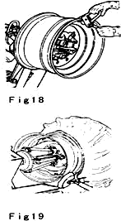

- Установите шину на платформу и опустите консоль зажимного устройства (удерживайте фиксаторы в крайней верхней точке), чтобы сперва зацепить борт.
- Поднимите обод с зафиксированным бортом шины и поверните его на 15-20 см против часовой стрелки. Шина будет располагаться под углом.
- Переведите инструментальную консоль в нерабочее положение, установите ее ближе к внутренней части шины.
- Убедитесь в том, что монтажный палец установлен правильно. В противном случае, разверните его на 180º.
- Установите монтажный палец у внешнего края обода на расстоянии 5 мм от него.
- Проверьте положение монтажного пальца и при необходимости измените его. Вращайте колесо против часовой стрелки до тех пор, пока тиски не окажутся в самой низкой точке. Сперва установите борт в правильное положение относительно обода, затем снимите тиски (рис. 19).
- Отведите инструментальную консоль от шины.
- Переведите инструментальную консоль в исходное положение, затем установите ее на внешней стороне шины.
- Разверните инструмент на 180º.
- Вращайте колесо до тех пор, пока ниппель не окажется в крайней нижней точке.
- Установите платформу (10) под колесом и опустите консоль (5) так, чтобы шина оказалась на платформе. Установите платформу так, чтобы между шиной и ободом образовался небольшой зазор, необходимый для выемки камеры.

Замечание: отверстие для ниппеля может располагаться ассиметрично по отношению к центру обода; в этом случае расположите и установите камеру, как показано на рис. 20; проденьте ниппель через отверстие и зафиксируйте его стопорным кольцом.

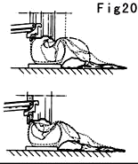

- Установите камеру в углубление обода (замечание:
чтобы облегчить операцию, рекомендуется одновременно вращать обод по часовой стрелке).
- Немного накачайте камеру (чтобы не было складок). Это
позволит избежать ее перекручивания и сжимания при монтаже второго борта.
- Установите удлинение на ниппель и снимите стопорное кольцо. Замечание: цель данной операции – ослабить ниппель для того, чтобы не повредить его при монтаже второго борта.
- Поднимите колесо и установите тиски на внешней стороне второго борта, на расстоянии 20 см от ниппеля.
- Вращайте обод по часовой стрелке до тех пор, пока тиски не окажутся в положении
«9 часов».
- Установите инструментальную консоль в рабочее положение.
- Установите монтажный палец на расстоянии 5 мм от внешнего края обода.
- Вращайте обод по часовой стрелке, чтобы полностью установить шину на обод.
- Снимите тиски, снимите монтажный инструмент. Для этого вращайте обод против часовой стрелки.
- Установите инструментальную консоль в исходное положение.
- Установите платформу под колесо и опустите консоль зажимного устройства так, чтобы колесо оказалось на платформе.
- Опустите колесо на платформу и убедитесь в том, что ниппель располагается четко по центру. В противном случае немного поверните обод, чтобы отрегулировать положение ниппеля. Зафиксируйте его с помощью стопорного кольца, предварительно сняв удлинение.
- Снимите колесо с зажимного устройства. Следите за тем, чтобы колесо не упало.
- Удалите платформу, чтобы снять колесо и снимите колесо.

Колесо с кольцом

- Зафиксируйте колесо на зажимном устройстве, как описано выше. Убедитесь в том, что оно спущено.
- Опустите инструментальную консоль в рабочее положение до тех пор.
- Установите диск для отрыва борта рядом с ободом (рис. 21).

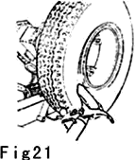

- Вращайте колесо, одновременно переместите диск несколько вперед по контуру обода, чтобы полностью снять один из бортов шины. Замечание: смажьте поверхности специальной смазкой.

Внимание: при работе с камерными шинами, необходимо выполнять все операции с особой осторожностью; будьте готовы остановить диск в любой момент в случае повреждении борта; будьте осторожны – не повредите ниппель камеры.

- (рис. 22) Подцепите край разъемного кольца монтировкой, и, удерживая его, подведите диск для отрыва борта под образовавшийся зазор между кольцом и ободом. Вращайте колесо против часовой стрелки, чтобы полностью снять разъемное кольцо.
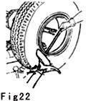
- Вставьте ниппель внутрь обода. Будьте осторожны – не повредите ниппель.
- Переведите инструментальную консоль (9) в исходное положение, а затем – к внутренней стороне колеса.
- Опустите инструментальную консоль в рабочее положение.
- Установите диск как можно ближе к шине, отделите половину окружности шины от обода (рис. 23).

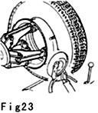

- Верните инструментальную консоль в исходное положение.

- Опустите консоль зажимного устройства, чтобы установить колесо на платформу. Демонтаж шины завершен.

14.1 Монтаж шины на колесо с кольцом

- Зафиксируйте обод, поверните его так, чтобы отверстие для ниппеля располагалось в крайней нижней точке. Смажьте оба борта шины и обод специальным смазочным материалом.
- Установите шину на платформу. При работе с камерными шинами расположите обод так, чтобы отверстие для ниппеля оказалось в крайней нижней точке.
- Переведите платформу так, чтобы установить оба борта шины на обод.
- Переведите инструментальную консоль к внешней стороне колеса и опустите ее в рабочее положение. Диск для отрыва борта должен быть направлен на колесо. Вращая колесо, переведите диск вперед, чтобы вставить его под борт шины.
- Установите разъемное кольцо на обод и зафиксируйте стопорной гайкой (рис. 24).
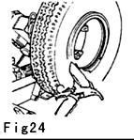

- Переведите инструментальную консоль в исходное положение, отпустите зажим и передвиньте платформу так, чтобы снять колесо с оси.

Техническое обслуживание и ремонт оборудования Техническое обслуживание и ремонт станка должен производить
только квалифицированный специалист.

Правильная и безаварийная эксплуатация оборудования возможна при регулярном проведении мероприятий по техническому обслуживанию и ремонту в полном соответствии с инструкциями, представленными в данном руководстве. Невозможность проведения регулярного технического обслуживания может отрицательно повлиять на работу и надежность оборудования, повысит риск эксплуатации для всех операторов и автомобиля, с которым будет производиться работа. Перед началом мероприятий по техническому обслуживанию отключите станок от источника питания. При обнаружении неисправных деталей немедленно замените их в авторизированном сервисном центре. Периодически очищайте маслом и смазывайте следующие детали:
- подвижную платформу;
- ось рукоятки держателя инструмента;
- подъемный цилиндр консоли зажимного устройства.
Периодически смазывайте ось консоли подходящим смазочным материалом летом и трансмиссионным маслом зимой. Регулярно проверяйте уровень жидкости в гидравлической системе (рис. 25), качество масла (при необходимости долейте масло И-20А. Регулярно доливайте до необходимого уровня смазочное масло ТАД-17 в редуктор (каждый сезон), уровень масла должен наполовину превышать уровень в смотровом глазке.
Проверьте натяжение ремней электрического мотора. При необходимости регулировки снимите защитную пластиковую крышку и отрегулируйте ремни с помощью

регулировочного винта.

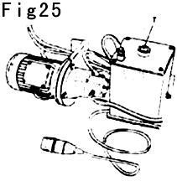
При простое в работе в течение длительного времени (3-4 месяца) необходимо:
- Опустить консоль зажимного устройства
- Установить консоль в нерабочее положение
- Отключить станок от источника питания
- Смажьте платформу
- Слить отработанное масло и утилизировать его в соответствии с нормами местного законодательства
- Смажьте ось инструментальной консоли.

Транспортировка и хранение
Шиномонтажный станок необходимо транспортировать в оригинальной упаковке. Перемещать оборудование следует с помощью погрузчика соответствующей грузоподъемности. Захватывать станок следует, как показано на рис. 26.
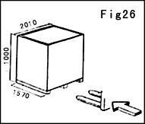

Распакуйте станок и убедитесь в отсутствии повреждений оборудования в процессе транспортировки. Распакуйте все аксессуары, входящие в комплект поставки. Храните упаковочные материалы в безопасном, недоступном для детей месте. Аккуратно обращайтесь с упаковочными материалами, не повредите оборудование при распаковке. Временное хранение оборудования должно осуществляться при следующих условиях:
- максимальная относительная влажность - до 95%
- температура от -5 до +60ºC

Аксессуары: рис. 27.

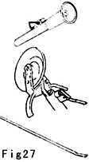

Схема электрических соединений

OUTL ET | HYDRAUL I | TURNOFF | SPI NDL E MOTOR
 |  | -CI RCUI T |  | LOW-VOL T
POWER | C PUMP
 |  | PROTECTI |  | TRANSFER
SWITCH | MOTOR
 |  | ON
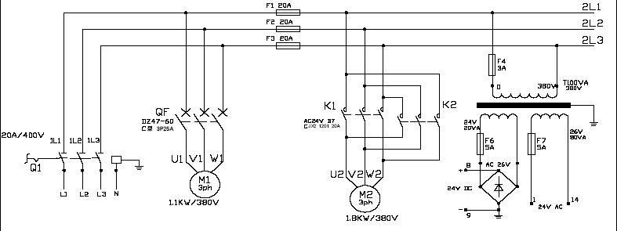

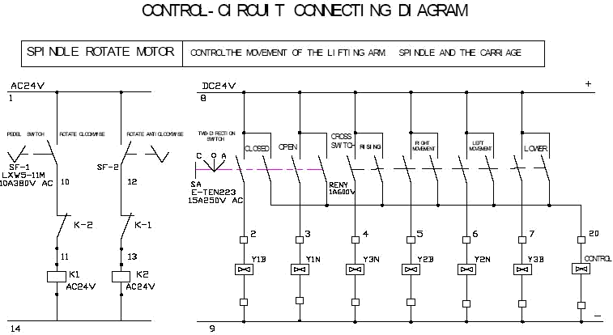

  - Схема гидравлических соединений

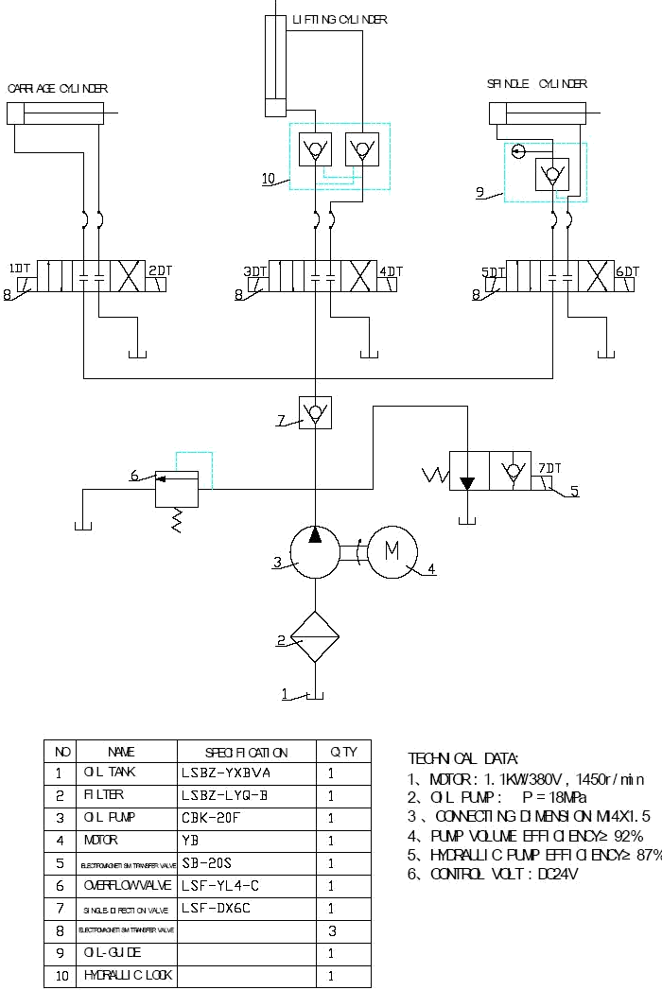

Гарантийный талон

Наименование изделия Модель Серийный номер изделия Торгующая организация Дата покупки Срок гарантии 12 месяцев со дня продажи.

Гарантийные обязательства:

Гарантийный срок эксплуатации исчисляется со дня продажи товара. В течение гарантийного срока в случае обнаружения неисправностей, вызванных заводскими дефектами, покупатель имеет право на бесплатный ремонт.
При отсутствии на гарантийных талонах даты продажи, заверенной печатью организации- продавца, срок гарантии исчисляется с даты выпуска изделия.
Все претензии по качеству будут рассмотрены только после получения акта рекламации. После получения акта рекламации сервисный центр в течение 3 дней выдает акт экспертизы. Гарантия не распространяется:
- На изделия с механическими повреждениями, следами химического и термического воздействия, а также любыми воздействиями, происшедшими вследствие действия сторонних обстоятельств,
не вызванных заводскими дефектами.
- На изделия, работоспособность, которых нарушена вследствие неправильной установки или несоблюдения требований технической документации.
- На изделия, вскрытые потребителем или необученным ремонту данного изделия персоналом.
- На расходные материалы, а также любые другие части изделия, имеющие естественный ограниченный срок службы (лампы, клапана, плунжера, прокладки, уплотнения, сальники, манжеты и т.п.)

Условия гарантии не предусматривают профилактику и чистку изделия, а также выезд мастера к месту установки изделия с целью его подключения, настройки, ремонта, консультации.
Транспортные расходы не входят в объем гарантийного обслуживания.
Гарантийный ремонт оборудования осуществляется в течение 20 дней с момента получения акта экспертизы и при наличии запасных частей на складе.
Пересылка запчастей в другой город (в пределах РФ) в случае признания ремонта гарантийным осуществляется за счет поставщика.

С условиями гарантии ознакомлен: Дата Подпись

ПО ВОПРОСАМ ГАРАНТИЙНОГО И ПОСЛЕГАРАНТИЙНОГО РЕМОНТА ПРОСЬБА ОБРАЩАТЬСЯ:

